Na temelju članka 49. Zakona o poljoprivrednom zemljištu („Narodne novine“ broj 20/18, 115/18, 98/19 i 57/22) i članka 31. Statuta Općine Veliki Bukovec („Službeni vjesnik Varaždinske županije“ broj 41/21), Općinsko vijeće Općine Veliki Bukovec na 36. sjednici održanoj dana 27.12.2024. godine donosi

- IZMJENE PROGRAMA KORIŠTENJA SREDSTAVA OD RASPOLAGANJA
POLJOPRIVREDNIM ZEMLJIŠTEM
U VLASNIŠTVU REPUBLIKE HRVATSKE ZA 2024. GODINU

Ovim Izmjenama Programa korištenja sredstava od raspolaganja poljoprivrednim zemljištem u vlasništvu Republike Hrvatske za 2024. godinu („Službeni vjesnik Varaždinske županije“ br. Mijenja se Program korištenja sredstava od raspolaganja poljoprivrednim zemljištem u vlasništvu Republike Hrvatske za 2024. godinu na području Općine Veliki Bukovec na način da glasi:

Članak 1.
Ovim Programom utvrđuje se namjensko trošenje dijela od 65% sredstava ostvarenih u 2024. godini od raspolaganja poljoprivrednim zemljištem u vlasništvu Republike Hrvatske na području Općine Veliki Bukovec i to s osnova zakupa poljoprivrednog zemljišta.

Članak 2.
Prihod proračuna Općine Veliki Bukovec za 2024. godinu od zakupa poljoprivrednog zemljišta u vlasništvu RH planiran je u iznosu od 2.762,00 eura.
Isti će se utrošiti u skladu s namjenom utvrđenom člankom 49. stavkom 3. Zakona o poljoprivrednom zemljištu (Narodne novine br. 20/18, 115/18, 98/19 i 57/22).

Članak 3.
Ovaj Program primjenjuje se u razdoblju od 01.01.2024. do 31.12.2024. godine, a objavljuje se u “Službenom vjesniku Varaždinske županije”.

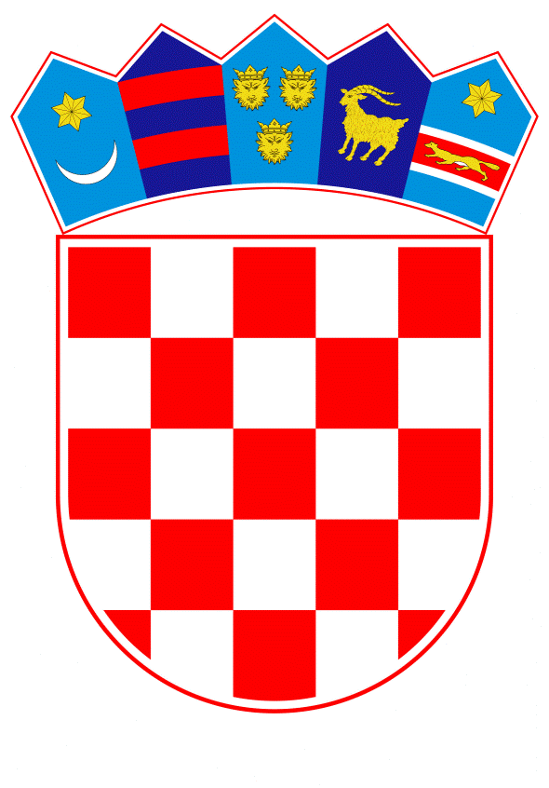
REPUBLIKA HRVATSKA
VARAŽDINSKA ŽUPANIJA

OPĆINA VELIKI BUKOVEC
Općinsko vijeće

KLASA: 400-02/23-01/02 PREDSJEDNICA OPĆINSKOG VIJEĆA
URBROJ: 2186-28-01-24-2 Jasenka Zdelar, dipl. iur.
Veliki Bukovec, 27.12.2024.

